1. 安装环境为opencv3.0和visual studio 2015 community
2. Opencv的解压路径为E:\opencv3.0\opencv
3. 在系统中添加环境变量E:\opencv3.0\opencv\build\x64\vc12\bin
4. 创建win32 应用台控制程序
5. 添加显示照片的测试代码，读取照片并显示
6. 在项目->属性中添加包含目录和库目录

包含目录：

E:\opencv3.0\opencv\build\include

E:\opencv3.0\opencv\build\include\opencv

E:\opencv3.0\opencv\build\include\opencv2

库目录：

E:\opencv3.0\opencv\build\x64\vc12\lib

E:\opencv3.0\opencv\build\x64\vc12\staticlib

1. 在连接器->输入->附加依赖项中添加

opencv_ts300d.lib

opencv_world300d.lib

1. 运行程序展示特定照片

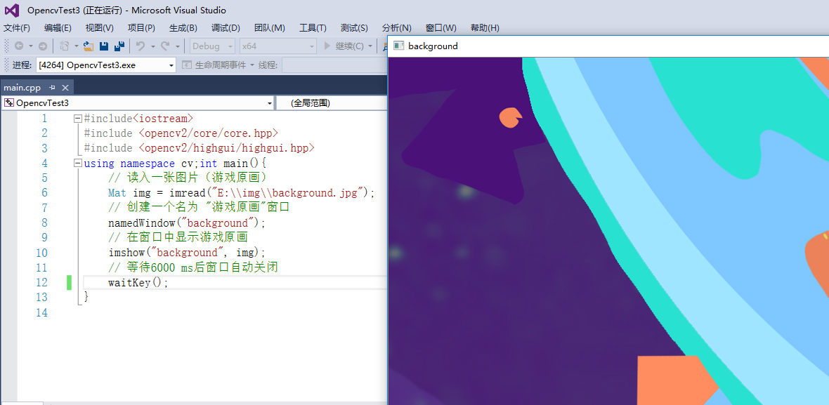

1. 我按照相应的测试用例的配置方式，配置柯哥给master branch下得shape_recog 文件时，方式都是一样的，就是在在连接器->输入->附加依赖项中在柯哥给的基础上额外添加了这两个lib，opencv_ts300d.lib，opencv_world300d.lib。 一直没有运行成功，一直报错。如下。
2. 